Şube Oluşturma, Şubeye Ders Atama, Şubeye Ders Programı giriş işlemleri

Okulunuzda sene içerisinde kullanacağınız şubeleri tanımlamalısınız. Örnek olarak Türkiye okullarında 5/C 6/C şeklinde şubeler bulunmaktadır ve dersler ise şubelere atanmaktadır.
Şubelerimizi tanımlamak için Okul ana modülünde bulunan *(Yeni)Şubeler ekranına geliniz.
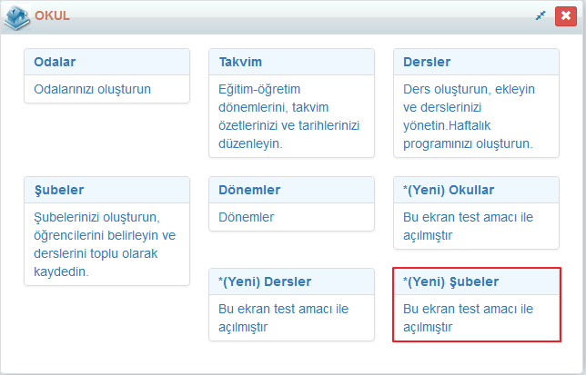
Açılan ekranda şubelerimizi oluşturmak için sol üstte bulunan + butonuna tıklayınız.
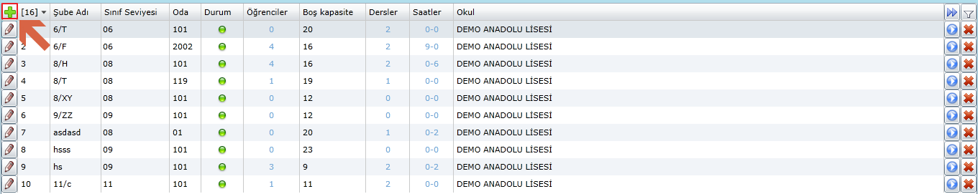
Alanları sırasıyla sınıf seviyemizi açılır menüden seçiniz, Şube adınızı yazınız, tanımlı odanızın birkaç karakterini yazarak aratıp seçiniz, eğer şubeniz aktif olarak eğitim öğretimi başlayacak ise “Aktif” alanını işaretleyiniz.
Önemli Not: E-okul aktarımı yapıyorsanız şube isimlerini e-okula uyumlu bir şekilde yani 5/C 6/C 1/A şeklinde yazmalısınız aksi taktirde aktarım yaparken sistem karışıklığa yol açabilir.

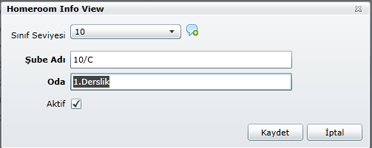
Şubelerimizi tanımladık şubeye öğrencilerimizi atamak için şubemizin bulunduğu satırdaki Öğrenciler sütununda bulunan “0” rakamının üzerine tıklayınız.
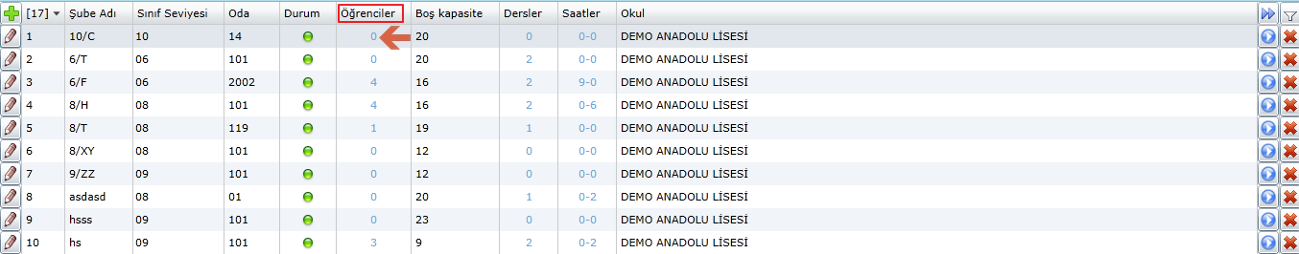

Açılan pencerede sol üstteki + butonuna tıklayınız.
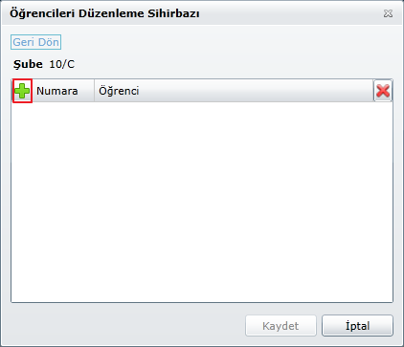

Ara butonuna tıklayarak belirlediğimiz sınıf seviyesine göre öğrencilerin hepsini çağırabiliriz veya elimizde bir liste varsa teker teker isime göre aratarak öğrencilerimizi seçebiliriz.
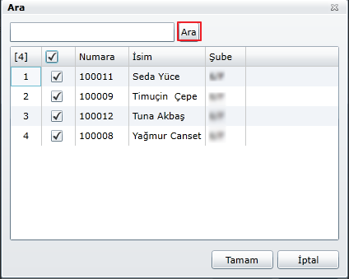
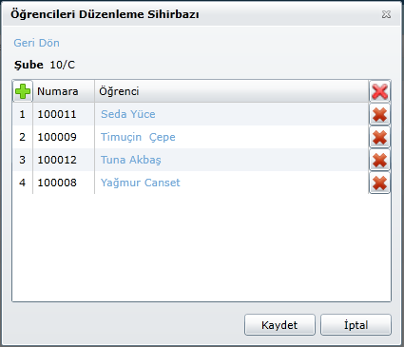
Öğrencilerimizi şubelerimize atadıktan sonra bu sefer derslerimizi atamak için ilgili şubenin satırındaki Dersler sütununda bulunan “0” rakamının üzerine tıklayınız,
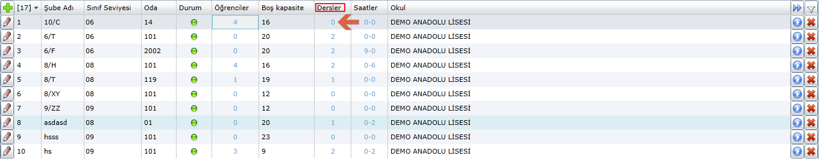

Açılan pencerede sol üstteki + butonuna tıklayınız.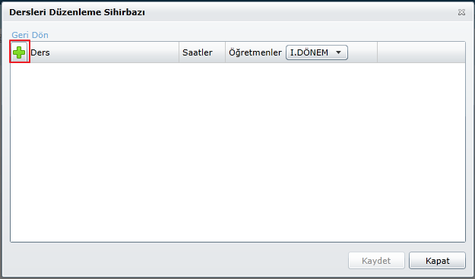
Açılan pencerede şubenin sınıf seviyesine göre işlenebilecek dersler otomatik olarak gelmektedir buradan tanımladığınız şubede hangi dersler işlenecek ise onları seçiniz.
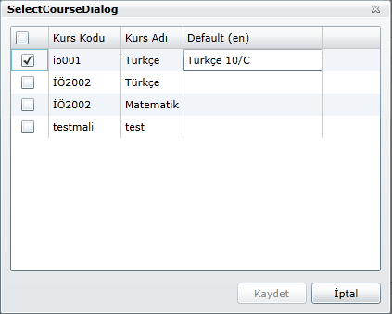
Seçmiş olduğumuz dersimiz ekranımıza geldikten sonra Saatler sütununa tıklayarak bu dersin haftalık saatini giriniz , Öğretmenler sütununda işlemlerimiz hangi dönem için geçerli olacak ise o dönemi seçerek ilgili dersin sütununa tıklayanız ve açılan menüden derse atayacağınız öğretmeninizi seçiniz eğer birden fazla öğretmen atayacak iseniz + butonuna tıklayarak bir sonraki öğretmeninizi atayabilirsiniz.
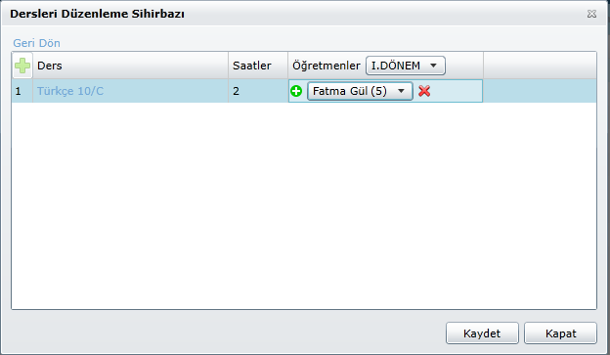
Öğretmenlerimizi de atadıktan sonra son olarak haftalık ders programını belirlemek için ilgili şubenin satırında bulunan Saatler sütunundaki “0-0” ibaresine tıklayınız.
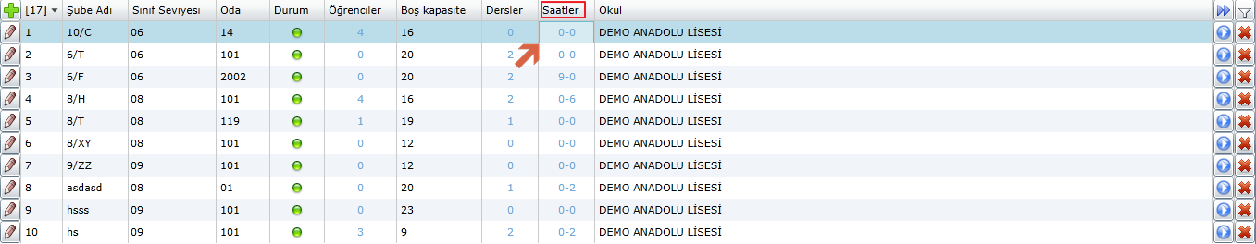
Açılan ekranda işlem yapacağınız dönemi seçiniz, dersler alanından sırasıyla tanımlamış olduğunuz dersleri seçerek hangi gün hangi saatte işleneceğini uygun alanları işaretleyerek kaydediniz.
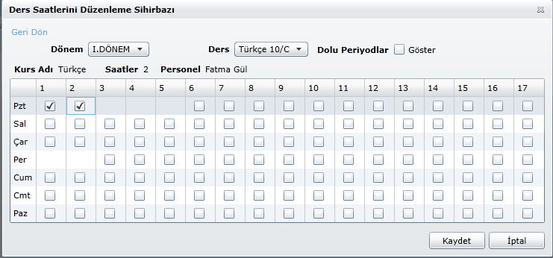
Kırmızı alanla işaretlenmiş alanlar öğretmenimizin ve ya şubenin dolu olduğu saatleri göstermektedir.
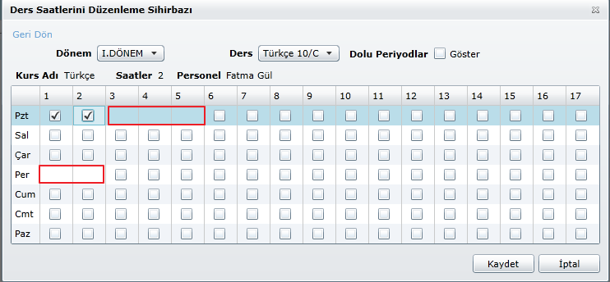

WEB SİTESİ ÜRÜN TANITIM VİDEOSU
www.k12net.com http://www.k12net.com/urun-videosu.html
REFERANSLAR BLOG
http://www.k12net.com/referanslar.html http://k12net-tr.blogspot.com

FACEBOOK TELEFON MAİL
http://www.facebook.com/k12net 0-(312)299.23.13 destek@k12net.com

